郑州艺术工程学校戏曲服饰社团成立及活动侧记
为弘扬优秀文化，传承戏曲艺术，进一步增强中华民族的文化自信，丰富校园文化生活，我们艺术工程学校面向学前教育二年级学生成立了戏曲纸艺服饰制作社团，期待让学生在做与演的过程中感受传统文化的魅力。成立时间： 2017、9
社团成员：侯盼婷、赵金秀、史淑雅、管珍珍、秦梦园、李然、李丽靖、胡梦娟、沈小雨、李春燕、李佳雪、张梦影
活动时间：每周四下午第四节
活动地点：排练厅

学习活动记录：
每一个衣帽和靠旗的剪裁、每一个头饰的材料选择、制作技巧、每一个小生帽的制作方法，都是冯老师带领着学生画、剪、粘、贴。每一个图案的刻制都是一个复杂漫长的过程，刻好还要两人配合着从镭射纸上揭掉再贴在纸服装上，一不小心就前功尽弃，学生因图案揭坏而伤心落泪是经常的事。在冯老师循循善诱的引导、示范下，学生们克服了困难，制作出了精美的纸艺服装。
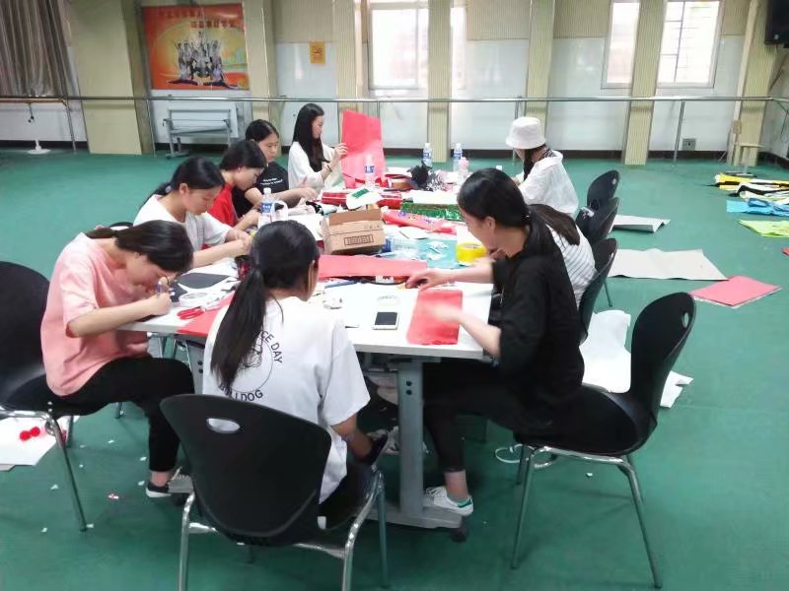
1、在教师指导下制作：

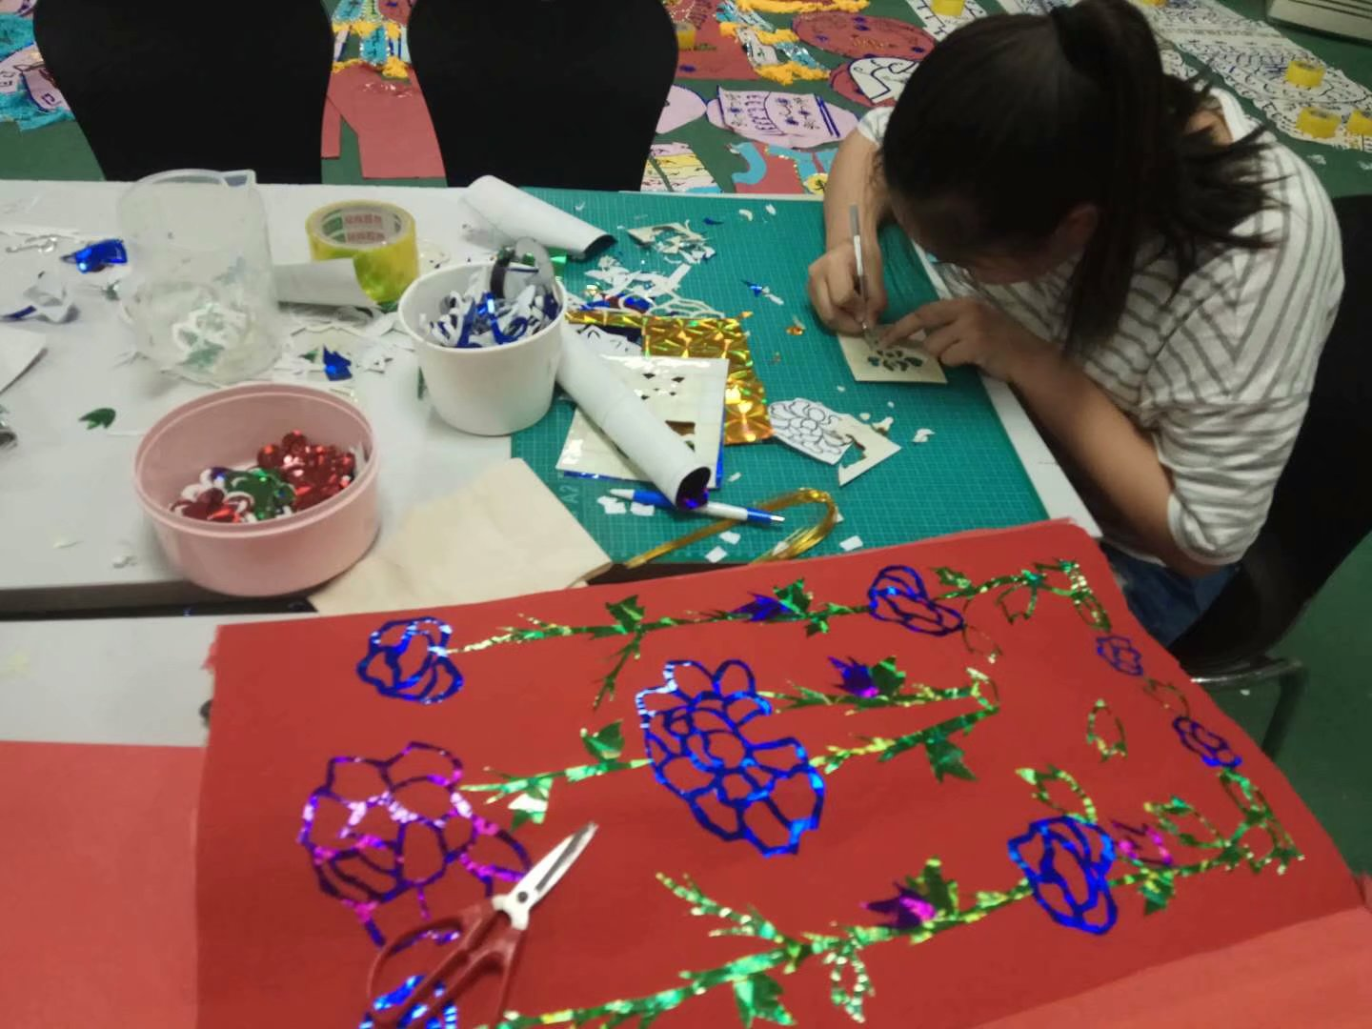

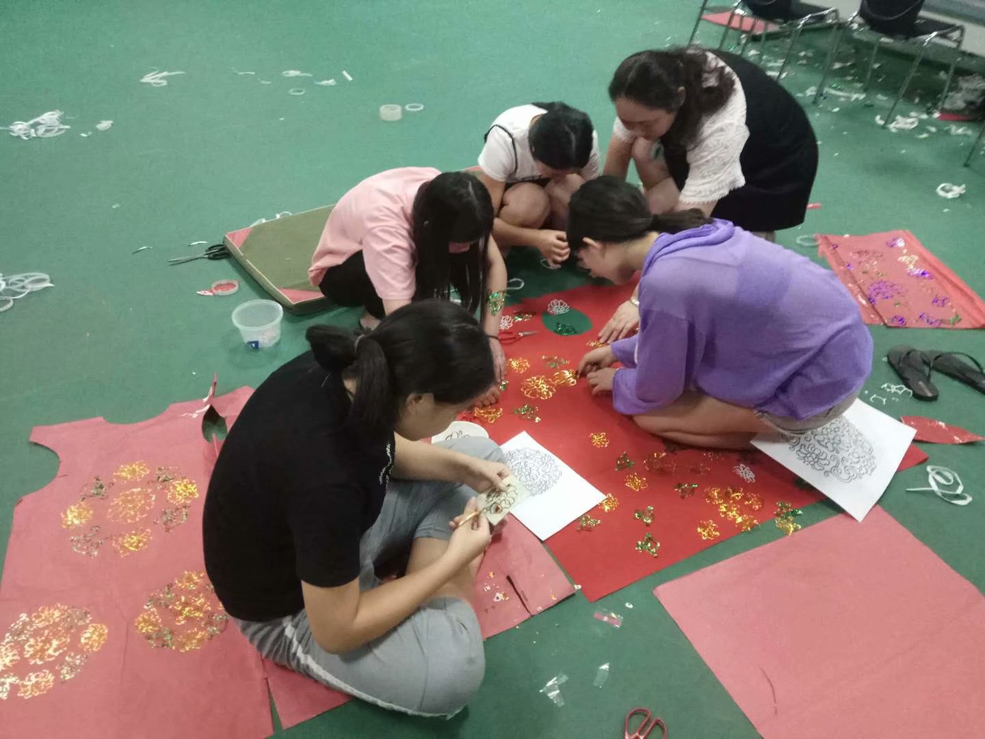

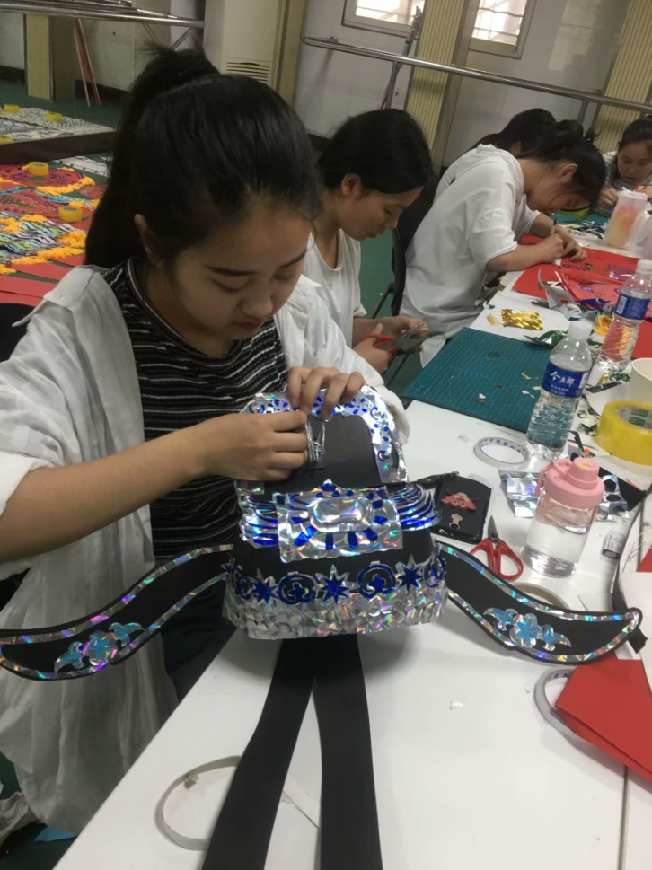

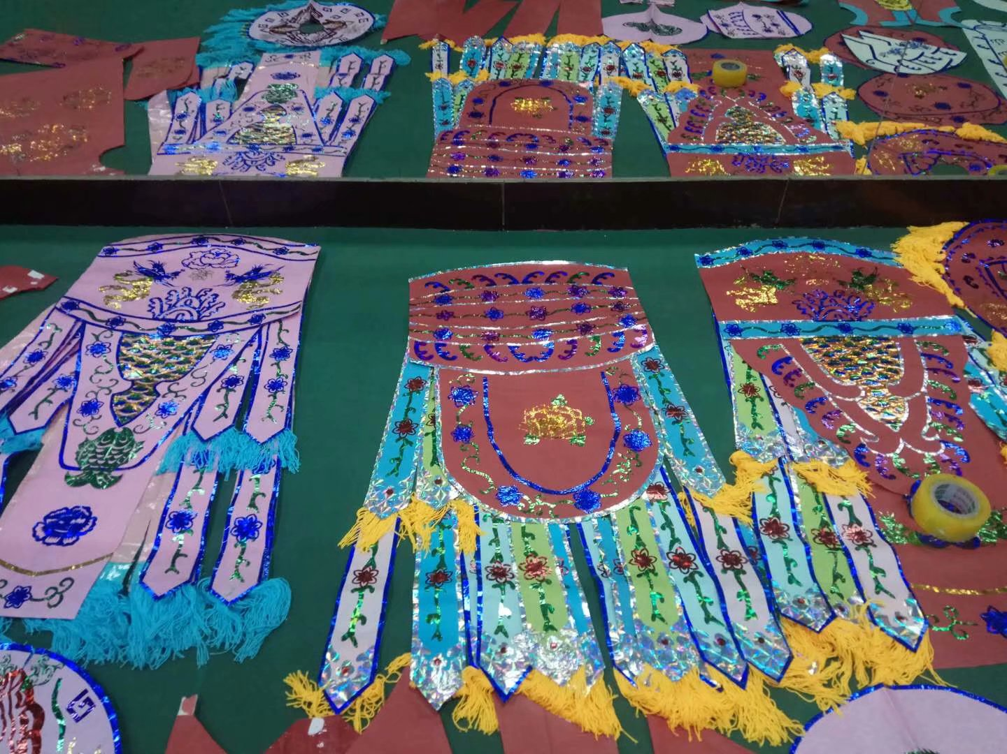

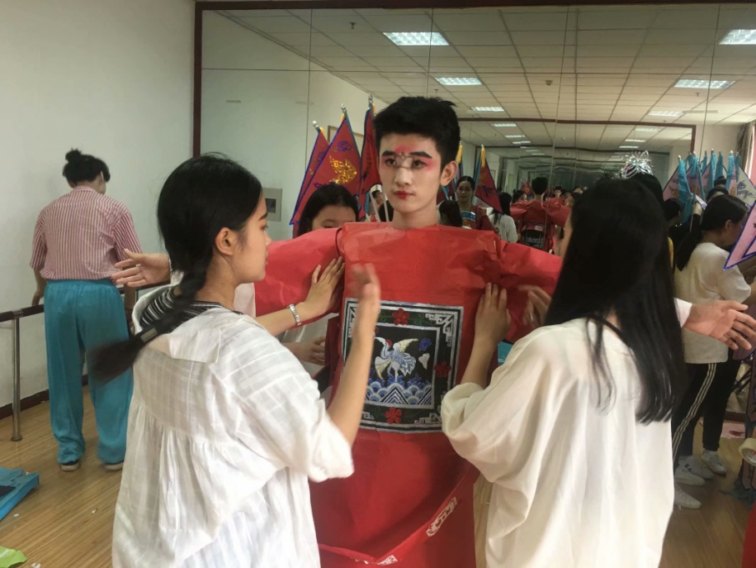
2、给模特上装。

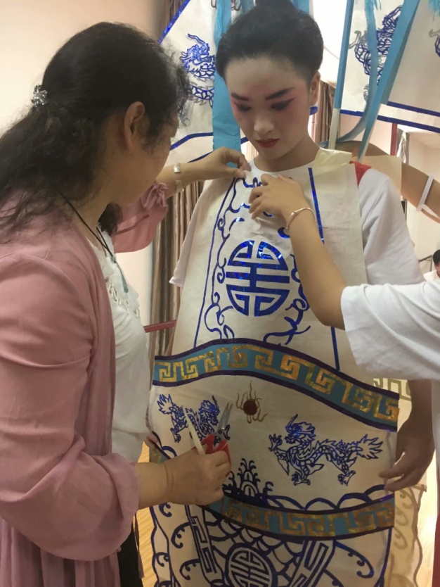
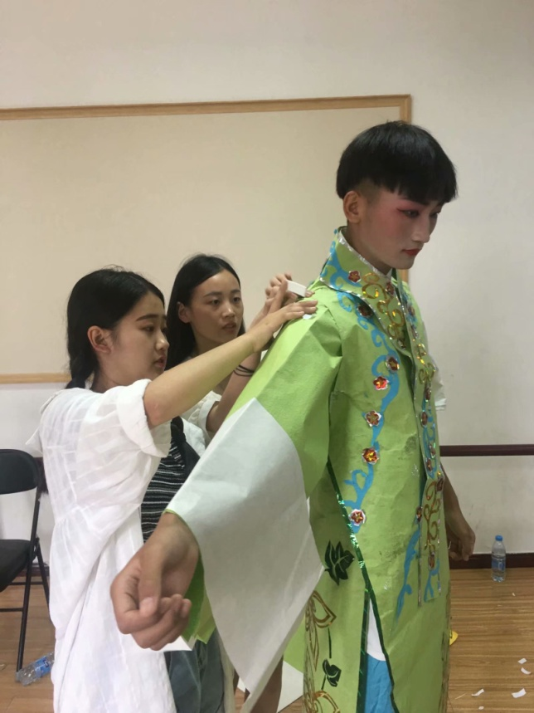

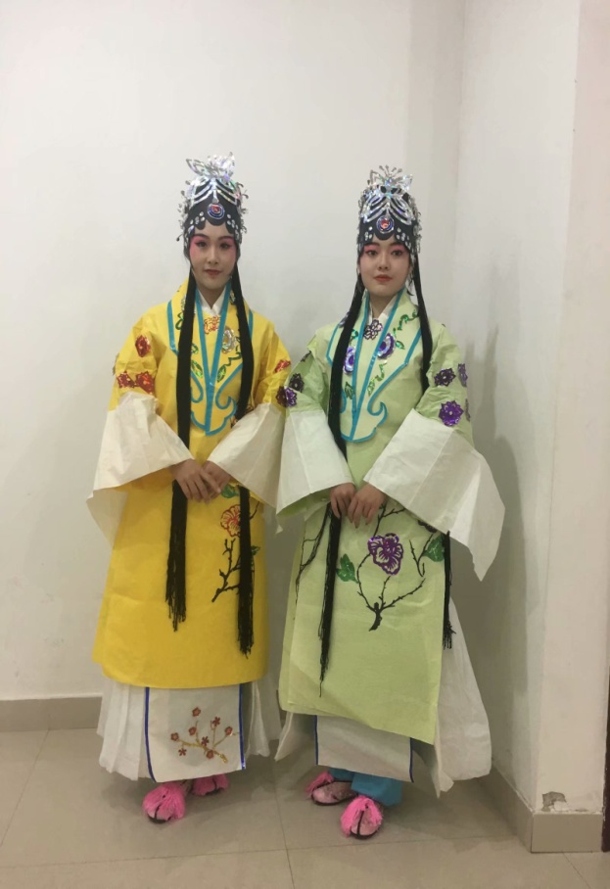
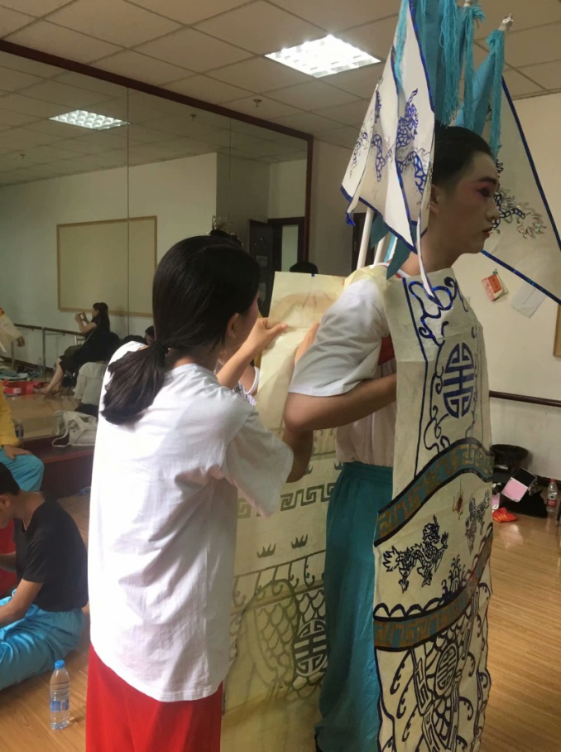
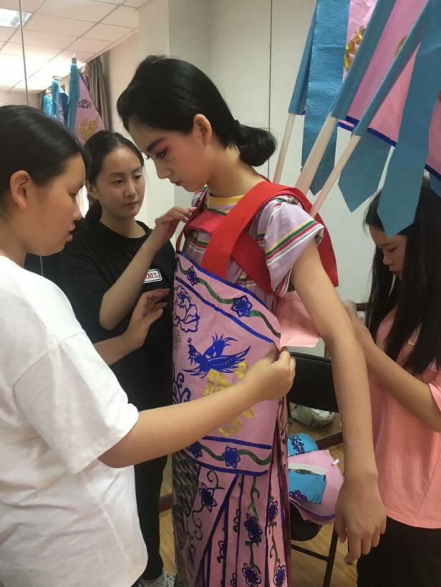
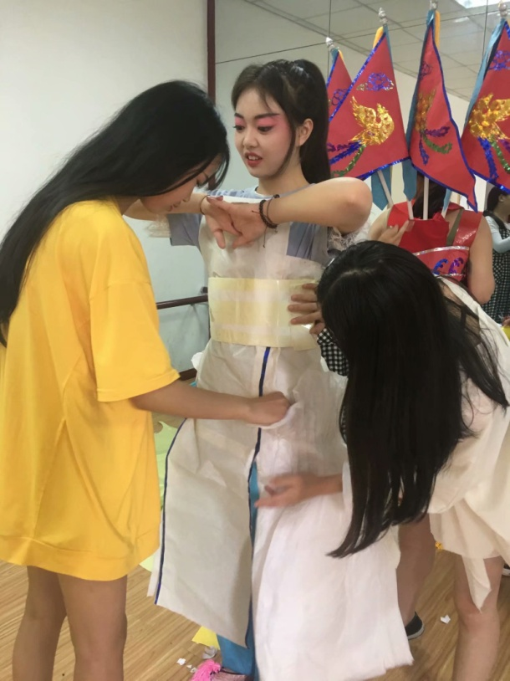

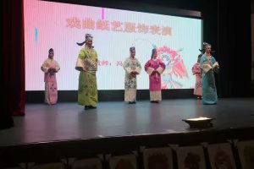
3、展示：
校园展示

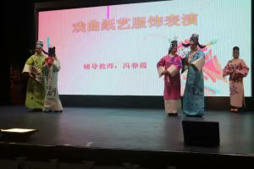

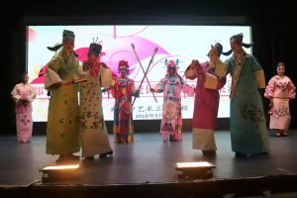

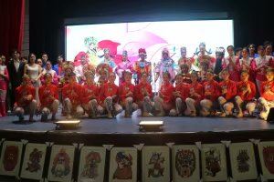

对外展示：
参加由中共郑州市委宣传部、郑州市文化广电新闻出版局、郑州市教育局、郑州市财政局主办，郑州市电视台、郑州市创作研究院承办的“戏曲进校园”活动成果展演暨十佳学校表彰演出。
演员们身着手工服饰，表演雍容大度、气宇轩昂，巧妙地将中华传统工艺与戏曲融入戏中。台上精彩不断，台下掌声连连。受到了现场观众的一致好评。展演活动结束后，郑州市艺术工程学校党总支副书记丁向群代表学校上台领取2017年度郑州市“戏曲进校园”十佳示范学校奖牌及6万元奖金。
辅导教师冯春霞还被好奇的主持人请到舞台上向全体观众介绍制作的方式方法。

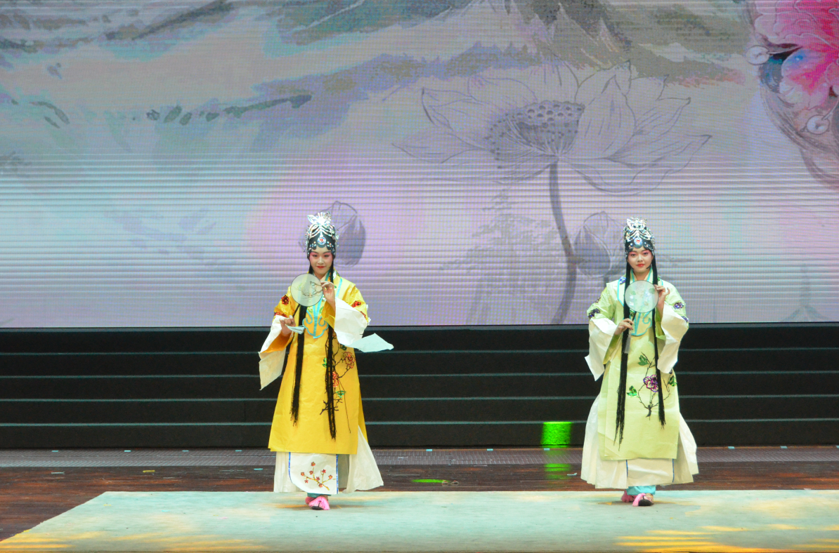

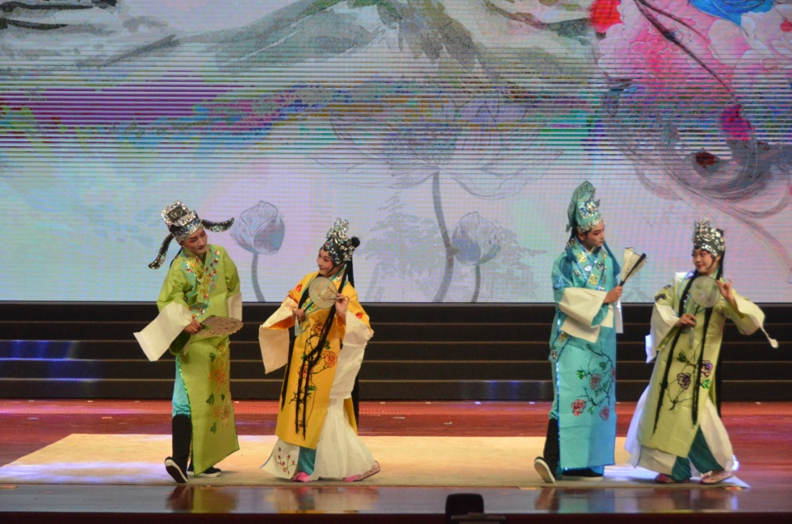

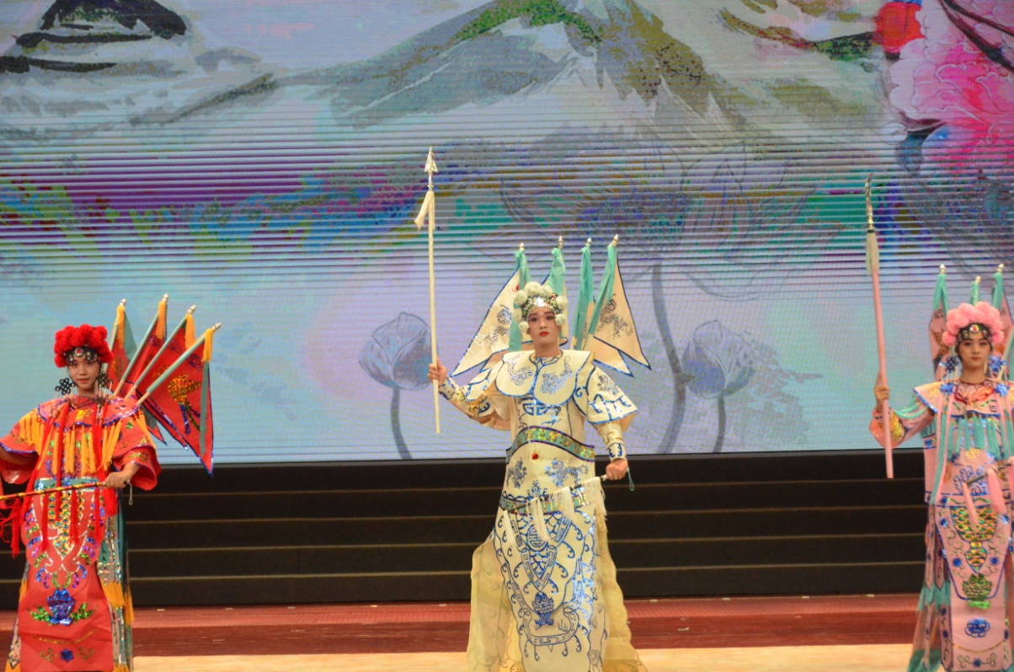

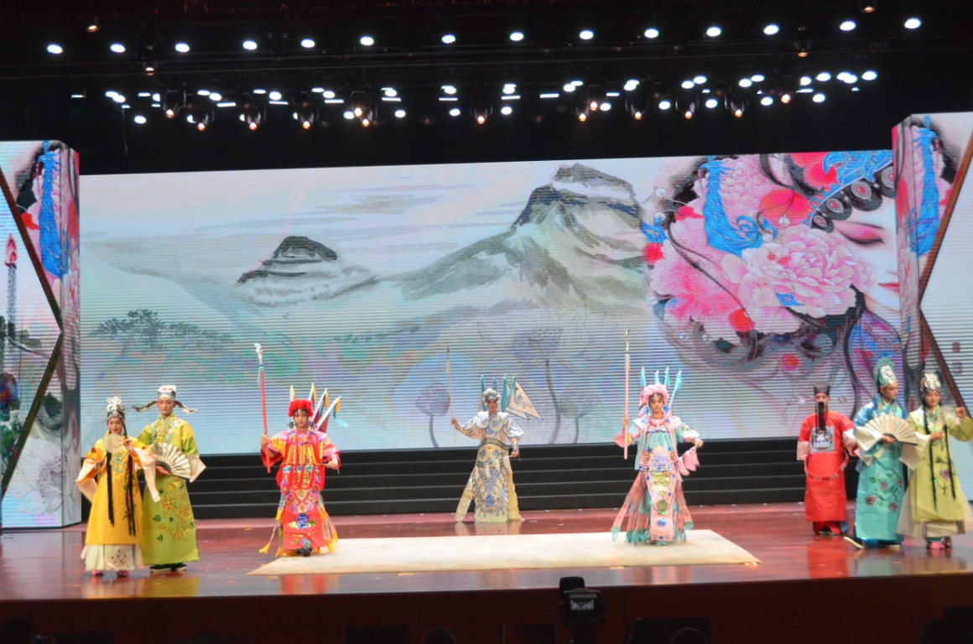
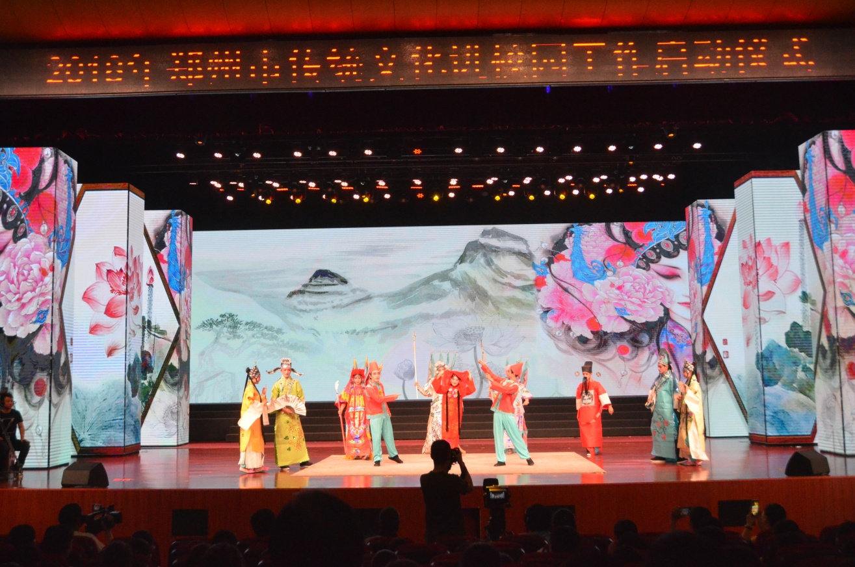

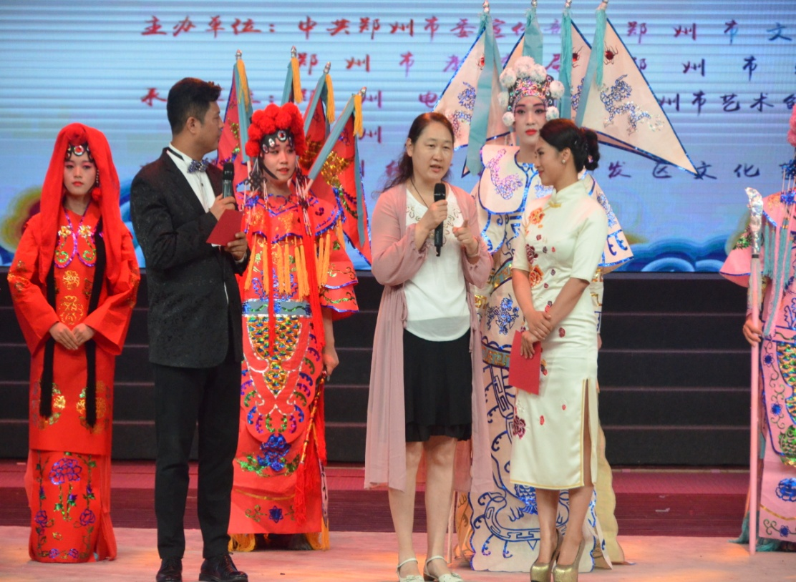
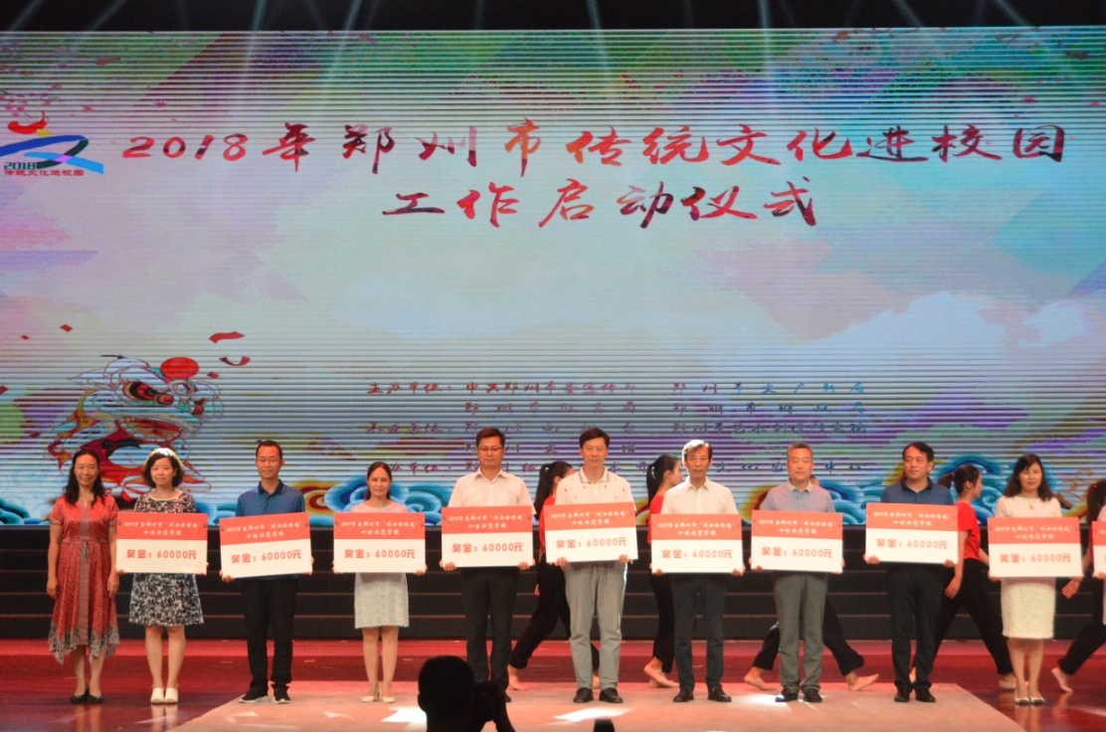

“戏曲进校园”活动开展以来，郑州市艺术工程学校用时一年精心筹备，认真组织开展活动，通过邀请戏曲名家进校演出、开设戏曲选修课、邀请专家讲座、多种形式的戏曲社团活动、开展戏曲广播操比赛、编写戏曲校本教材等活动，不仅让师生近距离的观看戏曲表演、了解戏曲常识，感受我国传统戏曲文化的魅力，也增进了学生对中华民族传统文化的认同感和自豪感，能有效激发学生们学习传统优秀文化的兴趣。

